

Меры безопасности и правила поведения в лесу

- НЕ БРОСАЙТЕ на землю горящие спички или непотушенные окурки
- НЕ РАЗВОДИТЕ костры в пожароопасный период
- НЕ СЖИГАЙТЕ мусор в лесу
- НЕ ОСТАВЛЯЙТЕ в лесу стеклянные бутылки или осколки стекла

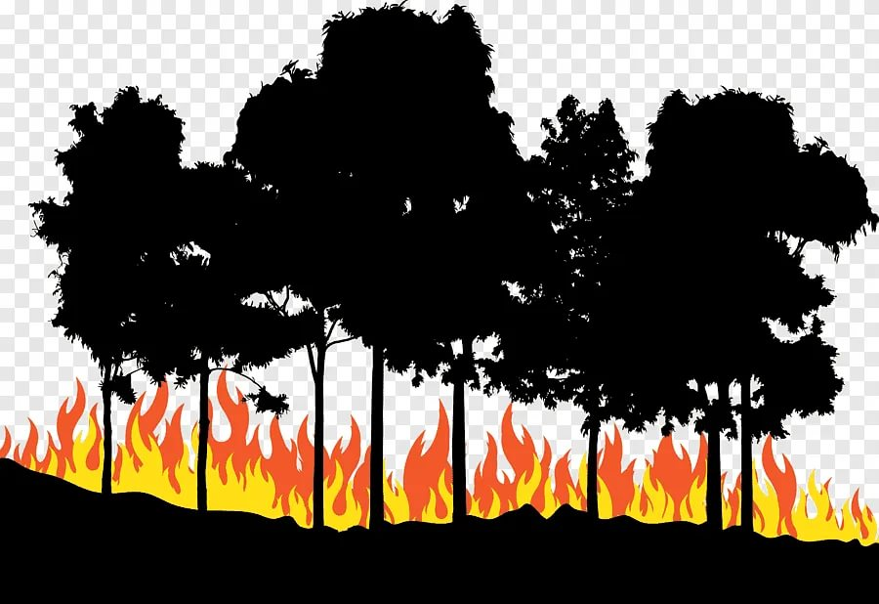

Правила поведения при пожаре в лесу

- Выходить из зоны пожара следует перпендикулярно направлению ветра и движения огня
- Если вам удалось выйти на открытое пространство, убедитесь в своей безопасности, сядьте на землю и дышите, прикрывая рот тряпкой или ватно-марлевой повязкой
- В случае если уйти невозможно, следует войти в водоём или накрыться мокрой одеждой
- Сразу сообщите в пожарную службу

Причины возникновения лесного пожара
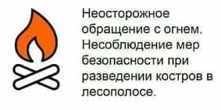
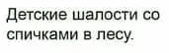

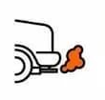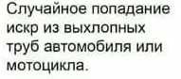


Отдел надзорной деятельности и профилактической работы
по Прионежскому району УНДиПР
Главного управления
МЧС России

м


